Capteurs de pression.

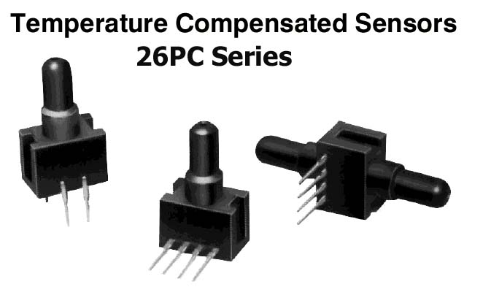



R.HATTERER , Professeur de Physique Appliquée au lycée la Méditerranée de La Ciotat.

Sources :
- http://perso.club-internet.fr/gatt/
- G. Asch et collaborateurs, Les capteurs en instrumentation industrielle (DUNOD)
- G. Asch et collaborateurs, Acquisition de donnée ; du capteur à l’ordinateur (DUNOD)

Document annexe :
- 26PC.pdf

Présentation :

Le thème 2001 concerne la gestion électronique d’un moteur. Pour assumer cette gestion électronique il a fallu implanter toute une série de capteurs.
- Le capteur de régime moteur
- Le capteur de position de soupape
- Le capteur de position papillon
- Le capteur de pression d’admission
- Le capteur de température d’air d’admission
- Le capteur de température moteur
- La mesure du niveau de tension batterie

Le capteur de pression d’admission est nécessaire à la cartographie d’injection. Il s’agit d’un capteur situé sur une carte du rack. La pression d’admission lui est acheminée depuis la pipe d’admission par un tuyau rigide.
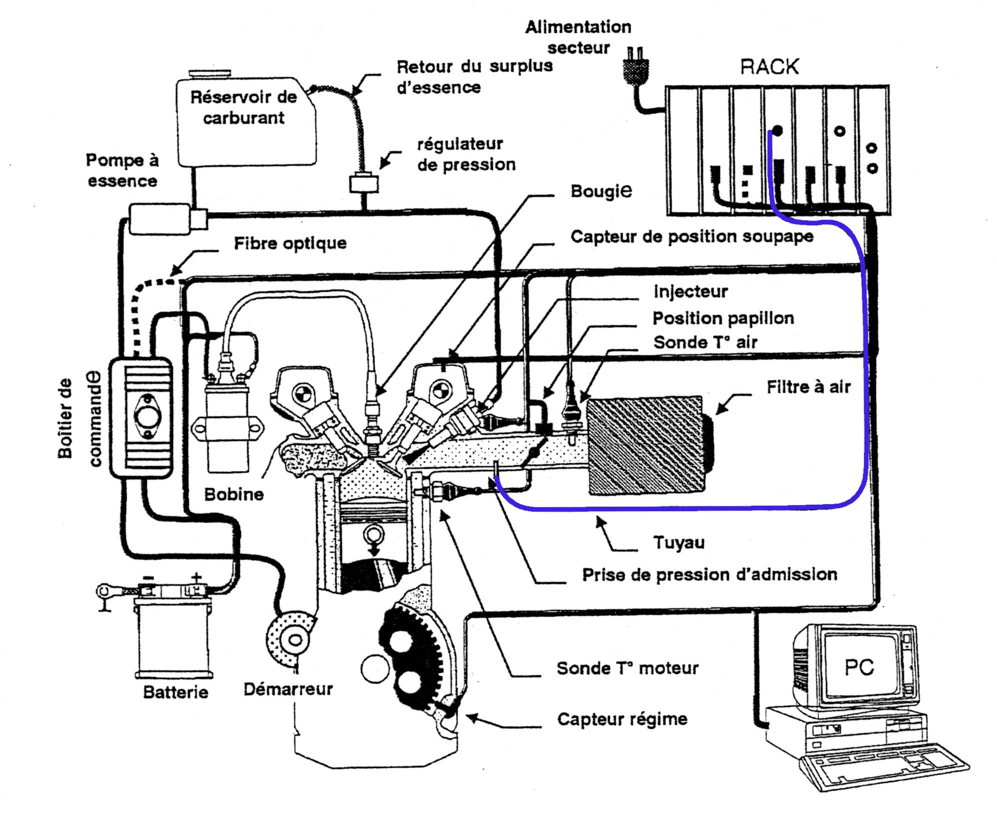
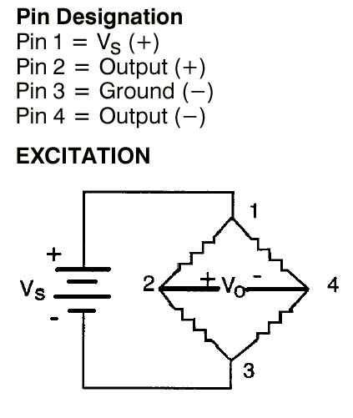
- Le capteur utilisé est un capteur piézorésistif de pression de la série 26PC de Honeywell.

- Il comporte quatre capteurs résistifs (jauges piézorésistives) montés en pont de Wheatstone.

- Ce capteur une fois polarisé, traduit sous forme de tension, la pression positive ou négative régnant dans la tubulure d’admission.

Capteurs de pression

- Définitions
  - Définition de la pression
  - Les différentes unités de pression
- pascal (Pa)
- bar (b)
- atmosphère
  - Définition des pressions
- La pression atmosphérique
- La pression relative
- La pression absolue
- Le vide
  - Pression pour les fluides (liquide et gaz)
- Pression hydrostatique
- Pression due à des forces extérieures
- Pression hydrodynamique
- Manomètres hydrostatiques
  - Définition de la fonction remplie
  - Manomètre à tube en U
  - Mesure de la pression atmosphérique
- Baromètre de Torricelli
  - Problème de la capillarité
- Définition
- Cas de liquides manométriques
- ascension capillaire
- Dépression capillaire
- Loi de Jurin
  - Avantages et inconvénient des manomètres à tubes
- Avantages
- Inconvénients
  - Domaine d’emploi
- Manomètres à déformation de solide
  - Le manomètre à tube de Bourdon
- Fonctionnement
- Utilisation
- Avantages et inconvénients
  - Manomètre à membrane
- Fonctionnement
- Utilisation
  - Manomètre de pression absolu
- Fonctionnement
- Utilisation
  - Manomètre à capsule
- Fonctionnement
- Utilisation
  - Manomètres pour pression différentielle
- Fonctionnement
- Utilisation

- Les procédés de conversion
  - Conversion par variation de résistance
  - Jauges d’extensiométrie
  - Jauges piézo-résistives
- Présentation
- Caractéristiques métrologiques ordres de grandeur.
- Avantages et inconvénients
  - Jauges à fils tendus
  - Conversion par variation de capacité
- Variation de d’épaisseur
- Variation différentielle de capacité
- Avantages et inconvénients
  - Conversion par variation d’inductance
- Avantages et inconvénients
  - Conversion par effet piézo-électrique
- Présentation
- Avantages et inconvénients
- Les capteurs à balance de force ou équilibre de forces
  - Présentation
  - Avantages et inconvénients
- Mesure de la pression du vide
  - Présentation
  - Différents domaines du vide
  - Les différents types de jauges à vide
- Transmetteurs de pression
  - Fonction
  - Canalisations
  - Surcharge
  - Montages
- Mesures de débits de liquides
- Mesures de débits de gaz
- Mesures de débits de vapeurs

Capteurs de pression
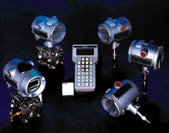
- Définitions
  - Définition de la pression
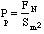
Un corps liquide ou gazeux enfermé dans un récipient, qu'il remplit entièrement, exerce sur toutes les parois de celui-ci une force dite de pression. La pression est une grandeur dérivée du système international. Elle est définie comme le quotient d’une force par une surface.
Ce quotient est indépendant de l'orientation de la surface. La pression s’exerce perpendiculairement à la surface considérée.

  - Les différentes unités de pression
La relation p = dF/ds définit, à la fois, la pression et l'unité de pression en tant qu'unité dérivée. Cette unité, le pascal (Pa), correspond dans le Système International (S.I.) à une pression uniforme exerçant sur une surface de un mètre carré, une force totale de un newton. La pression d'un pascal étant relativement faible on utilise de préférence pour la mesure des pressions dans l'industrie son multiple le bar valant 10⁵ pascals.

 | pascal (Pa) | bar (b) | atmosphère
(1 pascal ) | 1 | 10⁻⁵ | 9,869 10⁻⁶
(1 bar ) | 10⁵ | 1 | 0,987167
(1 kgf/cm² ) | 98039 | 0,9803 | 0,968
(1 atmosphère ) | 101 325 | 1,0133 | 1
(1 cm d'eau ) | 98,04 | 980 10⁻⁶ | 968 10⁻⁶
(1 mm de Hg ) | 133 | 1,333 10⁻³ | 1,316 10⁻³
(1 mb ) | 102 | 10⁻³ | 987 10⁻⁶
(1 inch Hg ) | 3,386 10³ | 33,86 10⁻³ | 33,42 10⁻³
(1 psi ) | 6892 | 68,9 10⁻³ | 68 10⁻³
(1 torr ) | 133 | 1,33 10⁻³ | 1,316 10⁻³

exemple de données constructeur : (Honeywell – 26PC series)

type | étendue de mesure (psi) | erreur de linéarité  (% span) |  | plage de sortie (mv) |  |  | sensibilité (mV/psi) | tension maximale admissible (psi)
 |  | Typ. | Max | Min. | Typ. | Max | Typ. | Max.
26PCA | 1 | 0.25 | 0.5 | 14.7 | 16.7 | 18.7 | 16.7 | 20
26PCB | 5 | 0.4 | 0.5 | 47 | 50 | 53 | 10.0 | 20
26PCC | 15 | 0.25 | 0.5 | 97 | 100 | 103 | 6.67 | 45
26PCD | 30 | 0.1 | 0.2 | 97 | 100 | 103 | 3.33 | 60
26PCF | 100 | 0.1 | 0.2 | 95 | 100 | 105 | 1.0 | 200
26PCJ | 38 * | 0.1 | 0.5 | 37.5 | 39.5 | 41.5 | 2.63 | 60
26PCK | 38 * | 0.1 | 0.5 | 37.5 | 39.5 | 41.5 | 2.63 | 60
* calculée à 15 psi

  - Définition des pressions
0
pression absolue
1
pression différentielle
pression atmosphérique
Echelle de pression (bar)
pression relative
VIDE

La pression atmosphérique
La pression atmosphérique moyenne au niveau de la mer, à 15 °C, est de 1013 mbar. Elle peut varier, de ± 25 mbar, avec la pluie ou le beau temps. Elle est fonction de l’altitude (hydrostatique).

La pression relative
C’est la différence de pression par rapport à la pression atmosphérique. C’est la plus souvent utilisée, car la plupart des capteurs, soumis à la pression atmosphérique, mesurent en relatif. Pour mesurer en absolu, il leur faut un vide poussé dans une chambre dite de référence. Exemple : La pression de gonflage d’un pneu de voiture.
La pression absolue
C’est la pression réelle, dont on tient compte dans les calculs sur les gaz. Elle est comptée à partir de zéro.
Remarque : on peut rajouter 1 bar à la pression relative pour avoir une approximation de la pression absolue.
Le vide
Le vide est une pression inférieure à la pression atmosphérique. Le vide parfait correspond théoriquement à une pression absolue nulle. Il ne peut être atteint, ni dépassé. Quand on s’en approche, on parle alors de vide poussé.
  - Pression pour les fluides (liquide et gaz)
Les fluides sont également soumis à la force de pesanteur. C'est pourquoi par exemple, dans le cas d'une colonne liquide, contenue dans un tube ouvert, placé verticalement, la pression en un point M, à la distance h de la surface libre, est égale à la pression atmosphérique po augmentée du poids de la colonne s’exerçant sur l'unité de surface. De même, pour un fluide soumis à une accélération quelconque, il y a lieu de tenir compte de l'influence de la force d'inertie sur la pression.
Pression hydrostatique
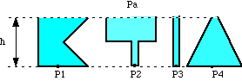
À l’intérieur d’une colonne de fluide se crée une pression due au poids de la masse de fluide sur la surface considérée. Cette pression est :

Pour chacun des trois récipients, la pression au fond de ceux-ci est identique :

P1 = P3 = P3 = P4 = r•g•h + Pa

Expérience du tonneau de Pascal :
À partir d’une certaine hauteur h, le tonneau éclate, car la pression exercée par le liquide est supérieure à la force de cohésion du tonneau.


Pression due à des forces extérieures

Si la force F agit sur un fluide enfermé, il en résulte une pression Po = F/S. Si l’on néglige la pression hydrostatique, la pression est la même dans tout le liquide.
Pression hydrodynamique
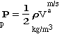
Un fluide se déplaçant crée une pression supplémentaire P :

avec V la vitesse de déplacement du fluide. La pression totale est la somme de la pression hydrostatique, de la pression due aux forces extérieures et de la pression hydrodynamique. Celle-ci a la même valeur en tous points pour un fluide en mouvement horizontal (incompressible de viscosité négligeable), c’est le théorème de Bernouilli.
- Manomètres hydrostatiques

  - Définition de la fonction remplie
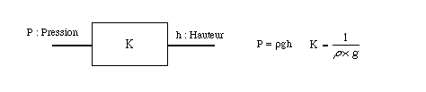

La sensibilité de l’appareil est d’autant plus importante de r est faible.
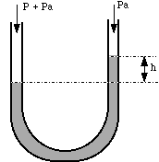
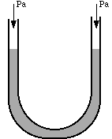
  - Manomètre à tube en U

Sensibilité :
On peut augmenter la lisibilité en utilisant un tube en U de sections inégales
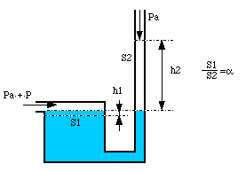

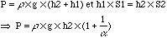
  - Mesure de la pression atmosphérique

Baromètre de Torricelli : C’est un tube en verre d’environ 90 cm de longueur, rempli de mercure, clos à une extrémité :
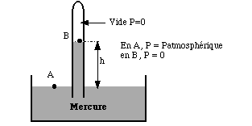
Pour une pression atmosphérique de 1013 mbars, h = 0,7993 m.

  - Problème de la capillarité
Définition
Dans les tubes en U de faible section (< 5 mm), contenant un liquide manométrique, il existe d’une part, des forces de cohésion entre les molécules du liquide, et d’autre part, des forces d’adhésion entre les molécules du liquide et celle du tube.
- Premier cas : Si les forces d’adhésion sont supérieures aux forces de cohésion, on dit que le liquide mouille les parois du tube. Exemple : eau + verre, le ménisque ainsi formé est concave.
- Deuxième cas : Par contre, les forces de cohésion sont supérieures aux forces d’adhésion, le liquide ne mouille pas les parois du tube. Exemple : mercure + verre, le ménisque formé est convexe.
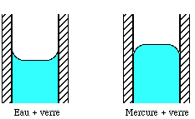

Cas de liquides manométriques
Ascension capillaire : Un tube de verre de faible diamètre (< 1 mm) est plongé dans un liquide mouillant.

CONSTATATIONS :
- Le niveau du liquide dans le tube est supérieur au niveau de la surface libre du récipient.
- Le ménisque concave dans ce cas est tangent à la paroi du tube.
L’ascension capillaire est due aux tensions superficielles appliquées aux divers points du contour du ménisque. La résultante F de ces tensions équilibre le poids P du liquide soulevé : F = 2¼RA avec : A = tension superficielle en N/m R = rayon du tube en mètre. Le poids du liquide soulevé vaut : P = ¼R²rhg. A l’équilibre, P = F, donc :
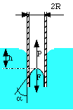
Dépression capillaire : L’expérience est identique à la précédente, mais en utilisant un liquide non mouillant (mercure).

CONSTATATIONS :
- Le niveau du liquide s’abaisse dans le tube au-dessous du niveau de la surface libre du récipient.
- Le ménisque convexe dans ce cas est non tangent à la paroi et forme un angle a avec celle-ci.
Dans ce cas, les forces de tension superficielle tirent vers le bas un certain poids du liquide. La résultante F de ces tensions équilibre le poids P du liquide soulevé : F = 2¼RA cos α. Le poids du liquide soulevé vaut : P = ¼R²rhg. A l’équilibre, P = F, donc :
Loi de Jurin : L’ascension et la dépression capillaire sont :

- Proportionnelles à la tension superficielle du liquide.
- Inversement proportionnelles à la masse volumique de ce liquide.
- Inversement proportionnelles au diamètre du tube capillaire utilisé.

  - Avantages et inconvénient des manomètres à tubes
Les manomètres à colonne de liquide couvrent un domaine de 0 à 5 10⁵ Pa pour la mesure de pression de gaz uniquement.
Avantages :
- Bonne précision, on peut dépasser 0,1 %.
- Bonne stabilité.
- Construction simple et peu coûteuse.
Inconvénients :
- Encombrant et fragile.
- Ils sont sensibles à la température et aux vibrations.
- Les tubes doivent être parfaitement calibrés.
- Les liquides visqueux, malpropres, les tubes gras, sont des causes d’erreurs.
- Ces appareils ne traduisent pas la pression mesurée en un signal analogique exploitable en régulation industrielle.
  - Domaine d’emploi
- Mesure des pressions absolues, relatives ou différentielles jusqu’à un à deux bars.
- Pratiquement la colonne de liquide ne peut dépasser deux mètres.
- Réservé plutôt pour des usages en laboratoire ou comme appareils étalons.
- Manomètres à déformation de solide
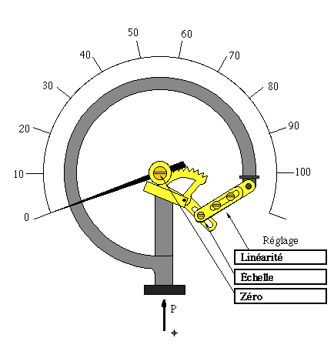
  - Le manomètre à tube de Bourdon

Fonctionnement
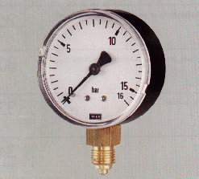 | Le tube de Bourdon est brasé, soudé ou vissé avec le support de tube qui forme généralement une pièce complète avec le raccord. Par l'intermédiaire d'un trou dans le raccord, le fluide à mesurer passe à l'intérieur du tube. La partie mobile finale du tube se déplace lors de changement de pression (effet Bourdon). Ce déplacement qui est proportionnel à la pression à mesurer, est transmis par l'intermédiaire du mouvement à l'aiguille et affiché sur le cadran en tant que valeur de pression. Le système de mesure, le cadran et l'aiguille sont montés dans un boîtier.
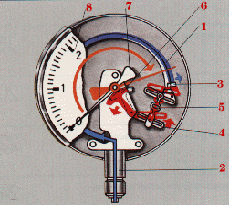 | - Organe moteur, tube de Bourdon  - Support de tube  - Capuchon du tube  - Secteur denté  - Biellette  - Engrenage  - Aiguille  - Cadran

Utilisation
Les manomètres à tube de Bourdon sont utilisés pour la mesure de pressions positives ou négatives de fluides gazeux ou liquides, à condition que ceux-ci ne soient ni hautement visqueux ni cristallisant. Les étendues de mesure s'étalent sur toutes les plages selon DIN de 0... 0,6 bar à 0. . . 4000 bars. La forme du tube dépend de l'étendue de mesure. Pour les étendues jusqu'à 0... 40 bars inclus on utilise normalement la forme en arc et à partir de 0... 60 bars la forme hélicoïdale. Les appareils sont fabriqués avec le raccordement vertical ou arrière. Il est conseillé de ne les utiliser qu’entre le premier quart et le dernier quart de l’échelle à cause de l’hystérésis. Il convient également de les protéger contre les risques de surpression ou de dépassement d’échelle. Le tube de Bourdon ne permet pas de mesurer les phénomènes rapides et évolutifs de pression. L’incertitude de mesure varie de 0,02 à 0,2 % pour le domaine de mesure de 0 à 3 10⁸ Pa.

Avantages et inconvénients
Avantages :
- précision,
- domaine d’emploi.
Inconvénients :
- prix,
- complexité
  - Manomètre à membrane

Fonctionnement

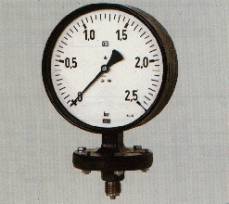 | La membrane est tendue entre deux brides. Par un trou dans le raccord, le fluide à mesurer arrive dans la chambre de pression en dessous de la membrane. La membrane se déplace sous l'effet de la pression. Le déplacement de la membrane est proportionnel à la pression mesurée et est transmis par l'intermédiaire du mouvement à l'aiguille et affiché sur le cadran en tant que valeur de pression. Afin d'être protégés contre des détériorations, le système de mesure, le cadran et l'aiguille sont montés dans un boîtier. En cas de risque de corrosion due à des fluides agressifs, on peut protéger toutes les parties en contact avec le fluide par enduction de plastique ou par un film de protection.
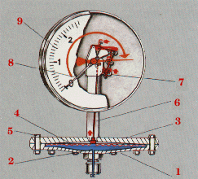 | - Bride inférieure  - Chambre de pression  - Bride supérieure  - Organe moteur, la membrane  - Vis  - Biellette  - Engrenage  - Aiguille  - Cadran

Utilisation
Les manomètres à membrane sont utilisés principalement pour la mesure de faibles pressions positives ou négatives de fluides gazeux ou liquides. Les étendues de mesure possibles s'étalent sur toutes les plages selon DIN de 0...16 mbars à 0... 40 bars. Les membranes de ces manomètres sont très minces et ondulées. De par leur forme, ils sont moins sensibles aux vibrations que les manomètres à tube et sont plus faciles à protéger contre les surcharges et les fluides agressifs. Pour l'utilisation avec des fluides hautement visqueux ou cristallisants il est possible de les équiper de brides ouvertes. Les appareils sont fabriqués avec un montage de membrane horizontal (à angle droit par rapport au cadran) ou vertical (parallèle par rapport au cadran). Etant donné qu'il n'y a pas de différence fondamentale de fonctionnement, la description suivante concerne l'exécution la plus courante, avec la membrane horizontale.
  - Manomètre de pression absolu

Fonctionnement
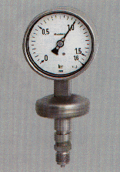 | Le principe de mesure de la pression absolue est indépendant de la forme de l'organe moteur. La pression du fluide à mesurer est mesurée par rapport à une pression de référence qui doit être égale à la pression absolue (vide absolu). C'est à dire le côté de l'organe moteur qui n'est pas en contact avec le fluide à mesurer doit se trouver à cette pression de référence. Selon la forme de l'organe moteur, on l'atteint en évacuant et étanchéifiant soit une chambre de référence soit le boîtier enrobant le système. La transmission du mouvement de l'organe moteur s'effectue comme pour les manomètres pour pression relative.
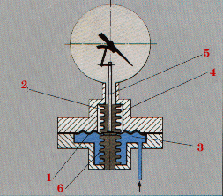 | - Organe moteur  - Chambre de référence  - Chambre de mesure  - Soufflet métallique  - Biellette

Utilisation
Les manomètres pour pression absolue sont utilisés pour la mesure de pression sans subir les variations de la pression atmosphérique environnante. Les étendues de mesure possibles s'étalent sur toutes les plages selon DIN de 0...10 mbar à 0...100 bar absolue.

  - Manomètre à capsule

Fonctionnement
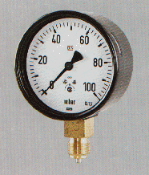 | La capsule est montée sur le raccord soit directement soit par l'intermédiaire d'un tube métallique. Par un trou dans le raccord le fluide à mesurer passe à l'intérieur de la capsule. Sous l'effet de la pression les demi-parties de la capsule se bombent. Ce déplacement proportionnel à la pression mesurée est transmis par l'intermédiaire du mouvement à l'aiguille et affiché sur le cadran en tant que valeur de pression. Afin d'être protégés contre des détériorations, le système de mesure, le cadran et l'aiguille sont montés dans un boîtier.
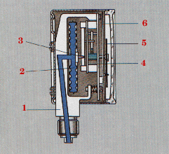 | - Support de l'organe moteur  - Organe moteur, la capsule  - Biellette  - Mouvement  - Aiguille  - Cadran

Utilisation
Les manomètres à capsule sont utilisés pour la mesure de faibles et très faibles pressions positives ou négatives, spécialement pour des fluides gazeux. Il y a certaines restrictions pour la mesure de liquides. Les étendues de mesure possibles s'étalent sur toutes les plages selon DIN de 0... 2,5 mbar à 0. . . 600 mbar. Les organes moteur à capsule sont une forme spéciale de membrane. Ils comportent deux membranes ondulées concentriquement, assemblées de façon étanche en une capsule. Pour les étendues de mesure très basses il est possible d'assembler plusieurs capsules pour en faire un genre de soufflet. Pour les appareils type de profil on utilise un soufflet conventionnel. Les appareils sont fabriqués soit avec la capsule montée verticalement (parallèle au cadran), soit horizontalement (perpendiculaire au cadran). Le raccordement se fait en dessous ou à l'arrière.

  - Manomètres pour pression différentielle

Fonctionnement
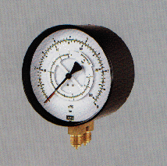 | Une capsule montée dans un boîtier étanche résistant à la pression, est soumise, de l'intérieur et de l'extérieur, à une pression. La différence de pression entre les deux parties provoque un mouvement de la capsule. Ce déplacement proportionnel à la différence de pression mesurée est transmis, par l'intermédiaire du mouvement à l'aiguille sur le cadran en tant que valeur de pression différentielle. Les deux pressions individuelles ne sont pas affichées.
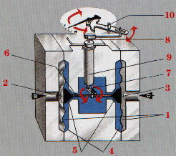 | - Organe moteur, la membrane  - Chambre de mesure (-)  - Chambre de mesure (+)  - Chambre de mesure  - Soupape double  - Biellette  - Levier de transmission  - Axe d'entraînement  - Tube de torsion  - Mouvement

Utilisation
Les manomètres pour pression différentielle sont utilisés pour mesurer la différence de pression de deux pressions individuelles. Ils sont construits avec toutes les formes d'organe moteur tels qu'ils sont utilisés dans les manomètres pour pression relative. Les plus courants sont les tubes de Bourdon, les membranes et les capsules.
- Les procédés de conversion
  - Conversion par variation de résistance
Avantages :
- Signal de sortie élevé ;
- Utilisable sans conditionneur ;
- Possibilité d’adapter à une variation non linéaire.
Inconvénients :
- Durée de vie ;
- Sensibilité aux vibrations.

  - Jauges d’extensiométrie
Des jauges de contraintes sont collées sur le corps d’épreuve. Elles sont montées sur un pont de Wheatstone, par deux, ce qui permet une compensation des grandeurs d’influences.

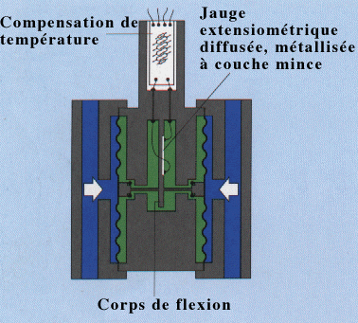
Avantages :
- Précision ;
- Peut sensible aux vibrations.
inconvénients :
- Faiblesse du signal de sortie ;
- Fluage des colles
  - Jauges piézo-résistives
- Présentation
On remplace le corps d’épreuve par une jauge piézo-résistive (Semi-conducteur).
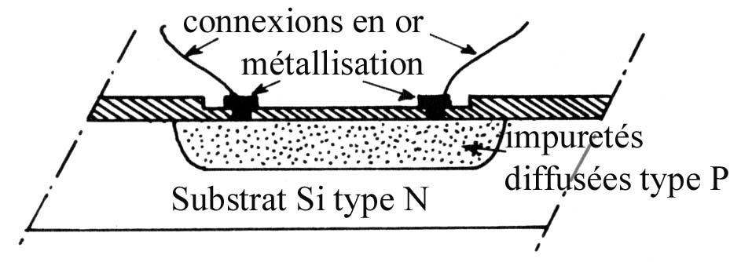
Le signal obtenu avec les jauges extensiométriques diffusées à couches minces ne dépasse guère une vingtaine de millivolts pour l'étendue de mesure nominale d'un capteur. Il peut être décuplé avec des jauges à piézorésistances diffusées dans un substrat de silicium, ce dernier étant utilisé directement pour la constitution du corps d'épreuve, membrane ou barreau dynamométrique, par exemple. Le silicium a été choisi en raison de la parfaite élasticité de ses mono-cristaux assurant une hystérésis négligeable et, aussi, à cause de ses propriétés semi-conductrices et piézorésistantes permettant la réalisation in situ, par diffusion "planar" d'un ensemble de jauges pouvant former un pont. Le substrat cristallin assurant la conversion de la pression appliquée en contraintes internes est du type N. Les impuretés du type P sont diffusées dans les zones dont l'orientation par rapport aux axes cristallins assure une bonne sensibilité par la combinaison des contraintes développées par la déformation du substrat.

Les jauges sont implantées de manière à ce que les variations de résistance en fonction des contraintes internes restent égales et de signe oppose pour les deux paires de jauges. Par exemple pour une implantation de quatre jauges :
ΔR₁ = - ΔR₂ = ΔR₃ = - ΔR₄ = ΔR
La tension v_{m} aux bornes de la diagonale de mesure d'un pont alimenté à courant constant I est :

v_{m} = I/4 . (ΔR₁ - ΔR₂ + ΔR₃ - ΔR₄) = I . ΔR

La variation relative de résistance en fonction de la contrainte σ ayant pour expression :

ΔR/R₀ = π . σ

ou π est le coefficient de piézorésistivité du cristal (4.10⁻¹⁰ m²/N par exemple) la tension de mesure peut encore s'écrire :
v_{m} = π . I . R₀ . σ

La sensibilité peut varier de 0,1 à 3 mV/mbar, pour les basses pressions, suivant la géométrie de la membrane et l'intensité I, et de 0,2 à 12,5 mv/bar pour des pressions allant de quelques centaines de millibars à quelques centaines de bars. Pratiquement cela correspond à un signal de 100 à 300 mV pour l'étendue de mesure.

Utilisables entre –40°C et +125°C les capteurs à jauges diffusées peuvent être compensés en température par un choix convenable du taux de dopage en impuretés ,du moins dans des limites définies,-20°C +80°C par exemple. On peut également compenser les variations thermiques des résistances des jauges en introduisant dans le conditionneur un dispositif de correction commandé grâce à une sonde de température J_{T} diffusée à cette fin dans la membrane en plus des jauges.

- Caractéristiques métrologiques. ordres de grandeur.
Linéarité et hystérésis : ± 0,2 à ± 2 % de l'étendue de mesure (E.M.)
Résolution : bien meilleure que 0,1 % de E.M.
Précision : 0,1 à 0,5 % de E.M.
Rapidité : fréquence propre de 50 kHz à 1 MHz selon le diamètre et l'épaisseur de la membrane
Signal de sortie : 50 à 100 mV

- Avantages et inconvénients
Avantages :
- très faibles dimensions
- masse quasi nulle : possibilité de réaliser des membranes de diamètre de l'ordre du millimètre;
- insensibilité aux vibrations et chocs
Inconvénient :
- sensibilité à la température qui est limitée à 150'C

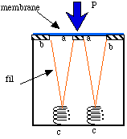
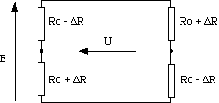
  - Jauges à fils tendus
La longueur ac + ca est constante. La pression diminue ac et augmente bc. Cela se schématise de la façon suivante :

Avantages :
- Bonne fidélité ;
- Faible dérive.
inconvénients :
- sensible aux chocs
  - Conversion par variation de capacité

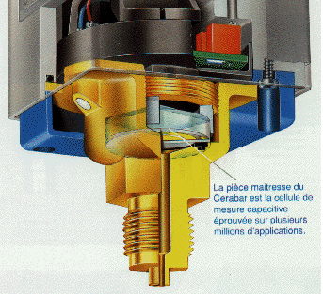
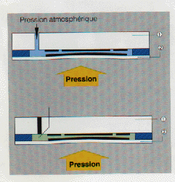
Variation de d’épaisseur

La différence de pression entraîne la variation de l’épaisseur entre les conducteurs, d’où une variation de la capacité de la cellule.

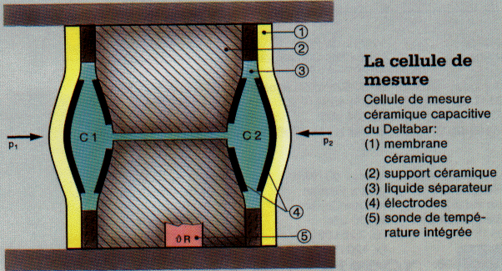
Variation différentielle de capacité

Les pressions P₁ et P₂ sont transmises par l’intermédiaire d’une huile de silicone à la membrane déformable, ce qui entraîne une variation de la capacité entre les armatures et la membrane déformable.

Avantages et inconvénients
Avantages :
- Faible masse ;
- Peu sensible aux accélérations.
Inconvénients :
- Sensibilité à la température (sauf montage différentiel) ;
- Sortie haute impédance
  - Conversion par variation d’inductance
Avantages et inconvénients
Avantages :
- Faible hystérésis ;
- Très bonne résolution ;
- Signal de sortie élevé.
Inconvénients :
- sensible aux chocs et aux vibrations.
  - Conversion par effet piézo-électrique
Présentation
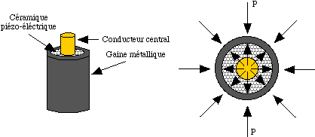
Les structures piézo-électriques utilisées comme corps d’épreuve assurent directement la transformation de la contrainte, produite par l’application d’une force F, en une charge électrique Q.

Des structures piézo-électriques tubulaires ont été développées sous forme de câble coaxial blindé. Elles permettent la mesure de faibles variations de pressions en milieu haute pression ou pour le contrôle de trafic.

Avantages et inconvénients
Avantages :
- Excellente réponse en fréquence ;
- Miniaturisation.
Inconvénients :
- Sensibilité à la température ;
- Nécessite un câble de liaison de faible bruit.
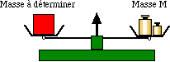
- Les capteurs à balance de force ou équilibre de forces
  - Présentation

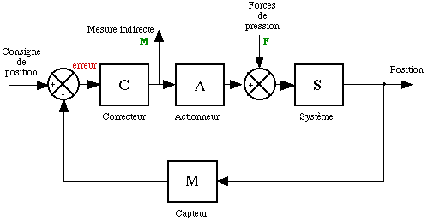
Dans les capteurs de pression à équilibre de force, comme dans une balance, le système contrebalance les effets des forces de pression pour rester dans une position d’équilibre. L’intensité de la réaction du système est proportionnelle aux effets des forces de pression. Dans le cas de la balance, la masse M à l’équilibre est égal à la masse à déterminer. On peut schématiser le fonctionnement des balances à équilibre de force par le schéma blocs suivant :
Le capteur, ainsi que le système peuvent ne pas être linéaire. En effet, à l’équilibre la position est identique quelle que soit la valeur des forces de pression (l’erreur étant négligeable). On peut donc écrire :
M = F / A
  - Avantages et inconvénients
Avantages :
- Déformation du corps d’épreuve limitée, ce qui entraîne un faible phénomène d’hystérésis ;
- Très bonne linéarité.
inconvénients :
- Prix ;
- Encombrement.
- Mesure de la pression du vide
  - Présentation
On désigne sous le terme de jauges à vide, les capteurs destinés à la mesure de la pression d’un gaz lorsque celle-ci est inférieure à la pression atmosphérique. Dans le domaine des basses et très basses pressions la grandeur intéressante est la densité de molécules dans le gaz considéré comme homogène et non plus la pression exercée par le gaz.
  - Différents domaines du vide
On définit plusieurs domaines de vide :
 | Vide primaire | Vide moyen | Vide poussée | Ultra vide
Domaine de pression (en mb) | 10³ à 1 | 1 à 10⁻³ | 10⁻³ à 10⁻⁷ | < 10⁻⁷
  - Les différents types de jauges à vide
On peut classer les jauges à vide en trois groupes principaux :
- Les jauges à effet mécanique,
- Les jauges à effet thermique,
- Les jauges utilisant une caractéristique électrique du gaz.
Le premier groupe comprend les jauges comportant un corps d’épreuve qui se déforme sous l’effet d’une pression différentielle. (exemple : le tube de Bourdon) Le deuxième groupe comprend les jauges ayants pour corps d’épreuve un élément chauffé dont la température d’équilibre dépend de la pression environnante. Le mesurande secondaire est alors la température. Dans le troisième groupe de jauges, la mesure porte directement sur le gaz ; les molécules sont dénombrées à partir du comptage du nombre d’ions qu’elles sont susceptibles de fournir sous la forme d’un courant électrique.
- Transmetteurs de pression
  - Fonction
Le transmetteur de pression peut fournir différents types d’information :
Une pression relative ;
Une pression absolue ;
Une pression différentielle image d’un débit ou d’un niveau.
  - Canalisations
Lorsqu'elles sont connues, les propriétés corrosives du produit à mesurer doivent être prises en compte lors du choix du matériau de composition des canalisations. La dégradation de canalisations incompatibles avec le produit qui y circule risque de perturber le procédé et de provoquer des blessures graves au personnel. Vérifier que les sections humides du réseau de canalisations sont pleines.
  - Surcharge
Lors de la mise sous pression, éviter les surcharges et en particulier les coups de bélier. Le dépassement de cette pression est susceptible d'endommager le transmetteur et de provoquer des blessures graves au personnel. La plaque d'identification indique la pression maximale admissible
  - Montages
Mesures de débits de liquides
- Monter le transmetteur à coté ou au-dessous des prises d’impulsion.
- Toutes les canalisations horizontales doivent présenter une pente descendante.
- Le transmetteur doit être entièrement purgé d’air afin d’éviter les erreurs de mesure.
- Tous les robinets d’isolement des raccords de pression, doivent être dans une position proche de l’horizontale.
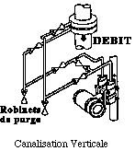
- Effectuer les branchements de pression sur le coté de la bride dans le débit horizontal.

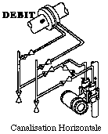
Mesures de débits de gaz
- Monter le transmetteur à coté ou au-dessus des prises d’impulsion.
- Toutes les canalisations horizontales doivent présenter une pente montante.
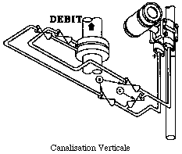
- Effectuer les branchements de pression sur le coté de la bride dans le débit horizontal.
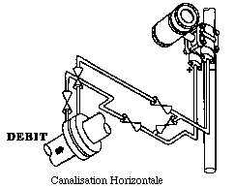

Mesures de débits de vapeurs
- Monter le transmetteur au-dessous des prises d’impulsion.
- Toutes les canalisations horizontales doivent présenter une pente descendante.
- Le transmetteur doit être entièrement purgé d’air afin d’éviter les erreurs de mesure.
- Tous les robinets d’isolement des raccords de pression doivent être dans une position proche de la verticale.
- Ne pas purger les prises d’impulsion à travers le transmetteur.
- Rincer les canalisations après avoir fermé les robinets supérieurs.
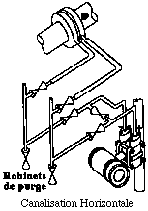
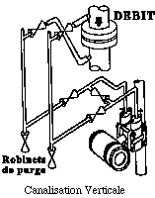
- Remplir les canalisations d’eau avant de reprendre les mesures.

voir document annexe 26PC .pdf
Unité S.I.
La pression d'un pascal étant relativement faible on utilise de préférence pour la mesure des pressions dans l'industrie son multiple le bar valant 10⁵ pascals.
Ancienne unité pratique dont l’usage est à éviter.
Pression atmosphérique normale (76cm de mercure à 0°C dans un champ de pesanteur d’intensité g = 9.8066 m/s²).
1 gramme par cm².
Pour une densité de mercure de 13,59593.
Unité de pression barométrique (millibar).
Pouce de mercure.
Unité C.G.S.
Dans le domaine du vide on désigne 1mmHg comme une unité spécifique le Torr.
L’étendue de mesure (E.M.)d’un capteur définit la plage de valeurs du mesurande pour lesquelles le capteur répond aux spécifications du constructeur. Les limites de cette plage étant m_{min} et m_{max} , on pose E.M.= m_{max -} m_{min} .
span : différence algébrique entre les limites de sortie. span = s_{max} - s_{min .}
la sensibilité S(m) d’un capteur, pour une valeur donnée m du mesurande, est égale au quotient de la variation de la sortie électrique Δs par la variation correspondante du mesurande Δm. Un capteur est dit linéaire si, dans l’étendue de mesure, la sortie électrique s(m) est fonction linéaire du mesurande m ; sa sensibilité S est alors constante dans cette plage de fonctionnement.
L’assignation d’une valeur à une grandeur physique ou chimique est une opération de mesure, la grandeur objet de la mesure étant appelée le mesurande.

